**Задание №6**

Необходимо разработать конфигурацию «с нуля» - 1С:Библиотека. Необходимо продумать и реализовать оптимальную структуру данных и разработать пользовательский интерфейс в режиме Такси.

1. Конфигурация предназначена для учета книг и посетителей.
2. Конфигурацией будет пользоваться администратор библиотеки и посетители.
3. В конфигурации должны храниться следующие данные посетителей:
   1. ФИО
   2. Пол
   3. Возраст
   4. Адрес по прописке
4. В конфигурации должны храниться следующие данные о книгах:
   1. Название
   2. Автор
   3. Год издания
   4. Количество страниц
5. В справочнике книг должна быть возможность быстрого поиска по автору.
6. В справочнике книг должна быть возможность быстро посмотреть, у кого на руках находится книга.
7. В конфигурации должен вестись учет поступления книг в библиотеку (закупка) и списания испорченных экземпляров книг.
8. В конфигурации должен вестись учет выдачи и возврата книг посетителями (кто, какую книгу, какой экземпляр конкретной книги, когда взял, на сколько, когда вернул).
9. При выдаче книг посетитель должен подписывать специальный бланк, который должен распечатываться из конфигурации. В бланке автоматически должны заполняться таблица со списком выданных книг, дата выдачи и ФИО посетителя.

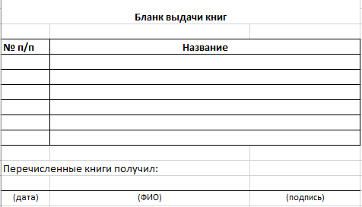

1. В конфигурации должны быть следующие отчеты:
   1. Какие книги на текущий момент доступны для выдачи (выводится название, автор, год издания, общее количество).
   2. Какие книги на текущий момент должны быть сданы и еще не сданы (выводится название книги, автор, год издания, кто ее взял, когда должен был отдать, количество дней просрочки, общее количество таких книг)
   3. Какие книги находятся на руках у посетителей (выводится название книги, автор, год издания, кто ее взял, когда должен отдать, общее количество таких книг)
   4. Какие книги выдавались в заданный период (выводится название книги, автор, год издания, какое количество раз выдавалась в заданный период)
   5. ТОП-10 книг за заданный период (название книги, автор, год издания, какое количество раз выдавалась в заданный период)
2. В конфигурации должен быть предусмотрен вход для посетителей (с ограниченным доступом). Посетителю должен быть доступен только один отчет - какие книги находятся у него на руках и когда он должен их сдать. Посетитель может строить этот отчет только по себе. Весь остальной функционал конфигурации должен быть недоступен для посетителей и доступен только для администратора библиотеки.